Juli 2007
From: mailto:Gerhard.Warnke@bahn.de To: <mailto:mr.stonefield@t-online.de>
Subject: Lärmsanierung Bremen - Oslebshausen, Burg Strecke 1740

Sehr geehrter Herr Steinfeld,

wir bedanken uns für Ihre Mail vom 08.07.2007 mit Ihrer Anfrage zu geplanten Lärmsanierungsmaß-nahmen an der Bahnstrecke Bremen – Bremerhaven im Bereich der Ortsdurchfahrt Oslebshausen, Burg in Bremen.

Wir möchten Ihnen zunächst die rechtlichen Grundlagen im Zusammenhang mit der Durchführung von Lärmsanierungsmaßnahmen an Schienenwegen des Bundes darlegen und werden danach auf Ihre Hinweise und Ihre Fragen eingehen.

Durch das seit 1999 bestehende Lärmsanierungsprogramm des Bundes für bestehende hoch belastete Bahnstrecken soll die Lärmbelastung der Anwohner auf die Lärmsanierungsgrenzwerte gemindert werden. Bei dem Lärmsanierungsprogramm handelt es sich um eine freiwillige Leistung des Bundes, auf die kein Rechtsanspruch besteht.

Die Ortsdurchfahrt Bremen - Oslebshausen, Burg ist, wie Ihnen bekannt ist, in die Dringlichkeitsliste aufgenommen worden. Da dies für weite Teile von Bremen zutrifft, und die Maßnahmen nacheinander abgewickelt werden müssen, möchten wir Sie bitten, sich noch zu gedulden.

Es gibt unabhängig davon für Anlieger von Bahnstrecken die Hoffnung auf Minderung des Güterzuglärms. Die Europäischen Bahnen arbeiten seit 1998 - initiiert durch die DB AG - an einem Programm zur Lärmminderung bei Güterzügen. Damit soll deren Rollgeräusch um 7-10 dB(A) gesenkt werden. Die Güterwagen müssen dazu mit einem Bremssystem ausgerüstet werden, das – wie die Scheibenbremse bei Reisezugwagen - die Radlauffläche nicht aufraut.

Die Zulassung dieser K-Klotzbremse für den Europa-weiten Einsatz ist Ende 2004 erfolgt. Neue Güterwagen werden in Deutschland seit vorigem Jahr mit dieser Bremse beschafft. Für vorhandene Wagen wird EU-weit ein Umrüstungsprogramm angestrebt. Möglichkeiten zu dessen Finanzierung werden derzeit zwischen dem Internationalen Eisenbahnverband UIC und der EU-Kommission ausgelotet. Dieses Programm wird leider erst mittel- bis langfristig für die Anwohner wirksam.

Im Übrigen ist ab 2006 die EU-Richtlinie zum Umgebungslärm auch in Deutschland umzusetzen. Dabei werden die Lärmbelastungen an Verkehrswegen und anderen Lärmquellen errechnet und in Lärmkarten abgebildet, die der Öffentlichkeit zugänglich sein werden. Spätestens 3 Jahre nach der Lärmkartierung sind Aktionspläne zur Lärmminderung auszuarbeiten. Bei sich ändernden Verkehrsströmen ist die Lärmkartierung / Aktionsplanung alle 5 Jahre zu überarbeiten. Welche konkreten Maßnahmen sich daraus über das Lärmsanierungsprogramm hinaus ergeben können, ist zum jetzigen Zeitpunkt noch nicht absehbar.

Da wir für sämtliche Lärmsanierungsmaßnahmen in den Bundesländern Niedersachsen und Bremen zuständig sind, ist es uns wegen der Vielzahl der Projekte (ca. 400), leider nicht möglich, an Öffentlichkeits-veranstaltungen teilzunehmen oder politische Termine wahrzunehmen, wenn die Realisierung der Maßnahmen in der jeweiligen Ortsdurchfahrt nicht unmittelbar bevorsteht.

Wir hoffen, Ihre Fragen beantwortet zu haben und stehen für weitere Informationen jederzeit gerne zur Verfügung.

Mit freundlichen Grüßen
Gerhard Warnke
DB ProjektBau GmbH; I.BV-MI-P (L) (Lärmsanierung)
Hinüberstraße 8, 30175 Hannover; Tel. 0511 / 286-2340, Fax -1433, intern 933
Ergänzende Informationen aus einem Telefonat am 30.07.2007 mit einem Kollegen von Herrn Warnke:

Bremen ist komplett zum Planen freigegeben. Früher wurde in südlicher Richtung Achim der Bereich „Graf-Moltke-Straße“ gemacht. Zur Zeit wird in Walle gebaut. Demnächst folgt ein Bereich in Bremerhaven und dann wohl in Bremen Horn-Lehe. In 7 Jahren könnte alles in Bremen abgearbeitet sein. Man muss auch immer darauf achten, das nicht 2 Baustellen auf einer Strecke sind. Wenn in Rotenburg gebaut wird, kann nicht gleichzeitig in Oberneuland gebaut werden, weil sonst die Züge die Verspätungen nicht mehr einfahren könnten. Der Bau von Lärmschutzwänden ist meist überall unproblematisch am Bahndamm möglich.

Hierzu je 2 Fotos aus dem Bereich Graf-Moltke-Straße und Friedrich-Karl-Str.. Gebaut wurde hier bis zum Kleingartengebiet Pagentorner Heimweg; allerdings auch mit Unterbrechungen z.B. am Dammweg. Ob da vor einigen Häuserzeilen im Bremer Westen, die im Vergleich z.B. zur Graf-Haeseler-Str. relativ weit von der Bahnlinie entfernt sind, tatsächlich ein Lärmschutz gebaut wird, ist m.E. eher anzuzweifeln. Auch 7 Jahre Bauzeit sind das optimistische Szenario – es könnten auch leicht 10 Jahre und mehr werden.

Wer sich es von zu Hause aus näher anschauen möchte, kann es auch unter

http://www.maps.live.com/

sehr bequem tun. Da kann man im 2-D-„Bird-Eye-View“-Modus wahlweise aus allen 4 Himmelsrichtungen aus der Vogelperspektive einen Ort im Stadtgebiet ganz nah anschauen. Wesentlich bessere Auflösung als Google Earth.

Im Internet gibt es ansonsten sehr gute Informationen zur DB-Lärmsanierung. Z.B. hier:
http://www.db.de/site/bahn/de/unternehmen/umwelt/laermminderung/laermminderung.html

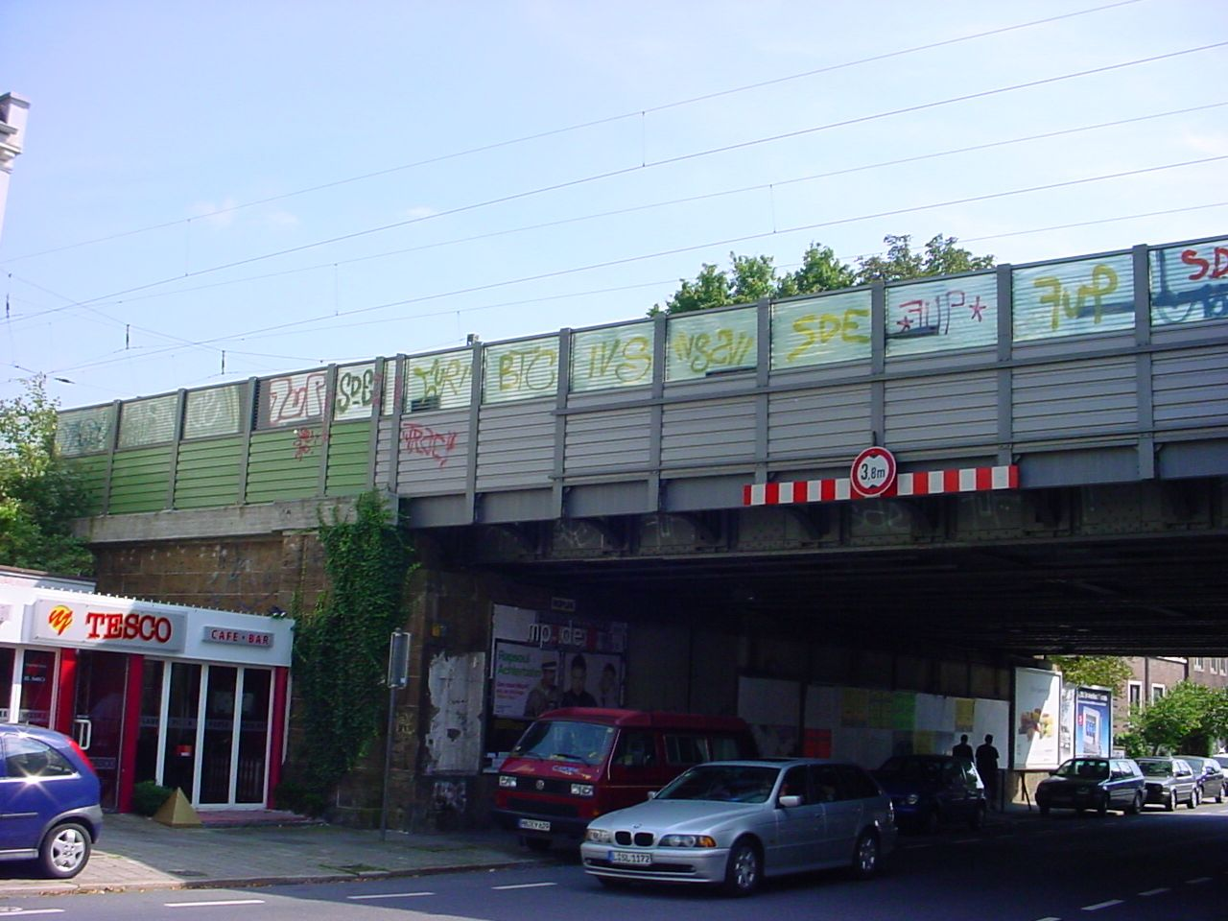
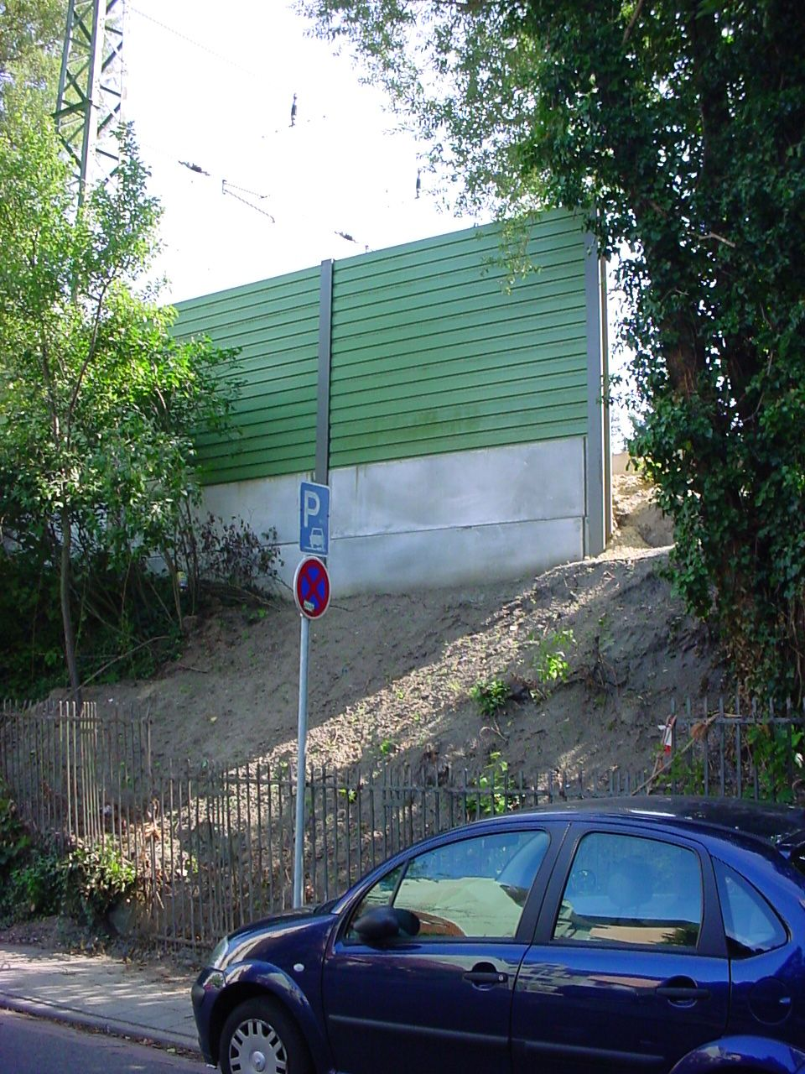

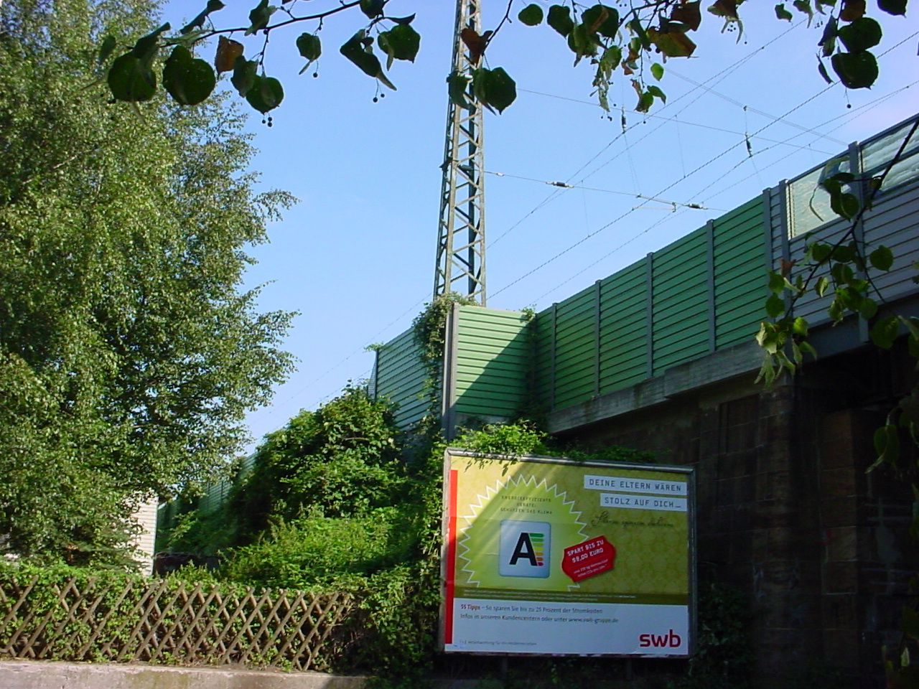
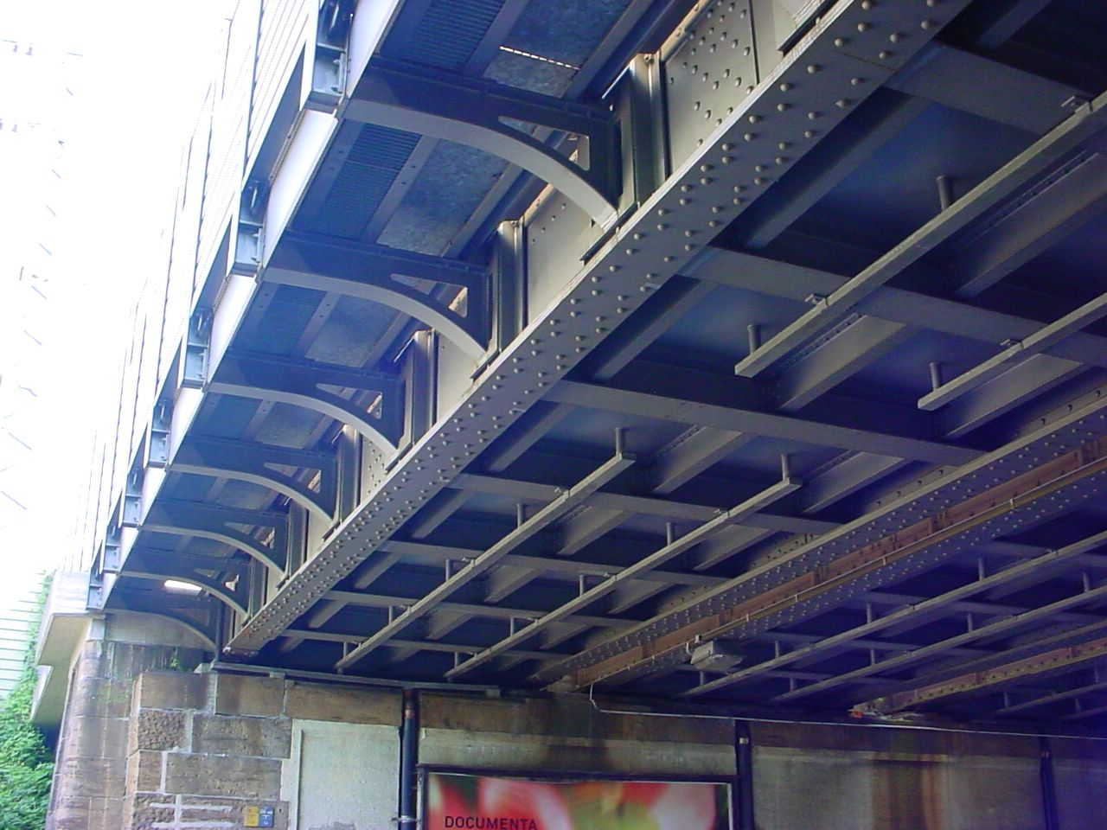

Fotos und Informationen zusammengetragen von:

Dieter Steinfeld
Waltjenstraße 40
28237 Bremen
Telefon/AB: (0421) 616 32 48
eMail: mailto:Mr.Stonefield@t-online.de
http://www.gruene-in-groepelingen.de

